Проект



АГЕНТСТВО ПО ОХРАНЕ КУЛЬТУРНОГО НАСЛЕДИЯ

РЕСПУБЛИКИ ДАГЕСТАН

(Дагнаследие)

ПРИКАЗ

№_____ «___»________ 2024 г.

Об утверждении границ защитной зоны объекта культурного

наследия федерального значения «Мечеть», XIХ в.

(Дагестанская АССР, Агульский район, с. Арсуг

– ныне Республика Дагестан, Агульский район, с. Арсуг)

В соответствии со ст. 34.1 Федерального закона от 25 июня 2002 г. № 73-ФЗ «Об объектах культурного наследия (памятниках истории и культуры) народов Российской Федерации» (Собрание законодательства РФ, 2002, № 26, ст. 2519; 2023, № 43, ст. 7606), ст. 8 Закона Республики Дагестан от 03 февраля 2009 г. № 7 «Об объектах культурного наследия (памятниках истории и культуры) народов Российской Федерации, расположенных на территории Республики Дагестан» (Собрание законодательства Республики Дагестан, 2009, № 3, ст. 77; интернет-портал правовой информации Республики Дагестан (www.pravo.e-dag.ru) 2024, 6 марта, № 05004013028) и Положением об Агентстве по охране культурного наследия Республики Дагестан, утвержденным постановлением Правительства РД от 18 ноября 2016 г. № 342 (официальный интернет-портал правовой информации (www.pravo.gov.ru), 2016, 23 ноября, № 0500201611230005; интернет-портал правовой информации Республики Дагестан (www.pravo.e-dag.ru) 2024, 26 апреля № 05002013302),

ПРИКАЗЫВАЮ:

- Утвердить границы защитной зоны объекта культурного наследия федерального значения «Мечеть», XIХ в., расположенного по адресу: Дагестанская АССР, Агульский район, с. Арсуг – ныне Республика Дагестан, Агульский район, с. Арсуг, регистрационный номер в АИС ЕГРОКН 051410761670006, согласно приложению № 1 к настоящему приказу.
- Утвердить режим использования земель в границах защитной зоны объекта культурного наследия федерального значения «Мечеть», XIХ в., согласно приложению № 2 к настоящему приказу.
- Консультанту отдела надзора, сохранения и использования объектов культурного наследия регионального значения Алиевой Н.М. обеспечить размещение настоящего приказа на официальном сайте Агентства по охране культурного наследия Республики Дагестан, в информационно-телекоммуникационной сети «Интернет» (http://dagnasledie@e-dag,ru/).
- Начальнику отдела по работе с единым государственным реестром объектов культурного наследия Аллаеву Н.М. обеспечить направление настоящего приказа в Управление Федеральной службы государственной регистрации, кадастра и картографии по Республике Дагестан для регистрации ограничений (обременений) прав в Едином государственном реестре недвижимости.
- Контроль за исполнением настоящего приказа оставляю за собой.

Руководитель М. Мусаев

Приложение № 1
к приказу Агентства по охране
культурного наследия
Республики Дагестан
от «___» ___________ 2024 г. № ____

Описание границ защитной зоны объекта культурного наследия федерального значения «Мечеть», XIХ в.,

(Дагестанская АССР, Агульский район, с. Арсуг – ныне Республика Дагестан, Агульский район, с. Арсуг)

В соответствии с частью 3 статьи 34.1. Федерального закона «Об объектах культурного наследия (памятниках истории и культуры) народов Российской Федерации» от 25.06.2002 г. № 73-ФЗ установить защитную зону объекта культурного наследия федерального значения «Мечеть», XIХ в., на расстоянии 100 метров от внешних границ территории памятника.

Границы территории объекта культурного наследия проходят:

Северная граница от поворотной точки 1, до поворотной точки 2, проходит в юго-восточном направлении на расстоянии 9,15 м. от поворотной точки 1 до поворотной точки 2.
Восточная граница от поворотной точки 2, до поворотной точки 3, проходит в юго-западном направлении на расстоянии 9,20 м. от поворотной точки 2 до поворотной точки 3.
Южная граница от поворотной точки 3, до поворотной точки 4, проходит в северо-западном направлении на расстоянии 9,08 м. от поворотной точки 3.
Западная граница от поворотной точки 4, до поворотной точки 1, расположенной на расстоянии 9,22 м. от поворотной точки 4, проходит в северо-восточном направлении. Западная граница замыкает контур.

Условные обозначения:

______ | Границы территории объекта культурного наследия.
1-4 | Характерные (поворотные) точки границ территории объекта культурного наследия

Координаты характерных (поворотных) точек к карте
(схеме) границы территории объекта культурного наследия федерального значения
«Мечеть»

Обозначения характерных (поворотных) точек | Координаты характерных (поворотных) точек в местной системе координат (МСК-05)
Обозначения характерных (поворотных) точек | X |  | Y
1 | 94 109.32 |  | 363 053.27
2 | 94 108.37 |  | 363 062.37
3 | 94 099.22 |  | 363 061.47
4 | 94 100.14 |  | 363 052.43

Карта (схема) границ территории объекта культурного наследия федерального значения «Мечеть», XIХ в.

(Дагестанская АССР, Агульский район, с. Арсуг

– ныне Республика Дагестан, Агульский район, с. Арсуг)

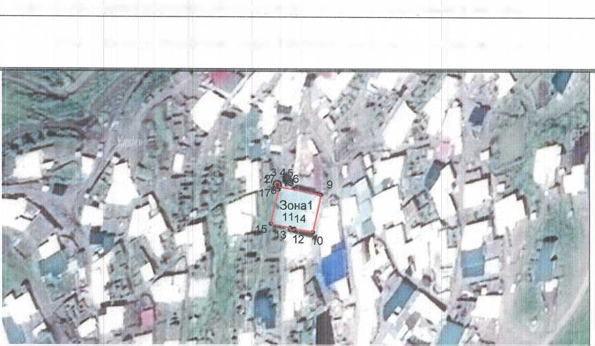

Каталог координат поворотных точек, длин, углов

Номер  ТОЧКИ | Система координат МСК-05 |  |  | Длина линии(м;
Номер  ТОЧКИ | Х(м) |  | Y (м)
1 | со  о  со  CN  со | 1 | 350 935.44
 |  |  |  |  | 0.71
2 | 82 802.50 |  | 350 935.61
 |  |  |  |  | 0.71
3 | 82 802.94 |  | 350 936.17
 |  |  |  |  | 0.71
4 | 82 802.94 |  | 350 936.89
 |  |  |  |  | 0.71
5 | 82 802.50 |  | 350 937.45
6 | 82 801.8 | 1 | 350 937.63
 |  |  |  |  | 0.36
7 | 82 801.46 |  | 350 937.54
 |  |  |  |  | 0.64
8 | 82 800.83 |  | 350 937.42
 |  |  |  |  | 18.61
9 | 82 797.28 |  | 350 955.68
 |  |  |  |  | 16.74
10 | 82 780.94 |  | 350 952.04
 |  |  |  |  | 8.32
11 | 82 782.4 | 1 | 350 943.85
 |  |  |  |  | 0.66
12 | 82 781.76 |  | 350 943.72
 |  |  |  |  | 1.82
13 | 82 782.13 |  | 350 941.94
 |  |  |  |  | 0.67
14 | 82 782.79 |  | 350 942.05
 |  |  |  |  | 8.64
15 | 82 784.67 |  | 350 933.62
 |  |  |  |  | 15.19
16 | 82 799.50 |  | 350 936.95
 |  |  |  |  | 1.58
17 | 82 799.90 |  | 350 935.42
 |  |  |  |  | 1.29
18 | 82 801.15 |  | 350 935.72
 |  |  |  |  | 0.71
1 | 82 801.8 | 1 | 350 935.44

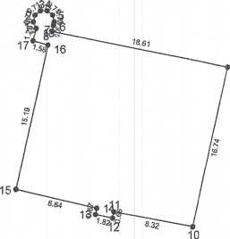

Приложение № 2
к приказу Агентства по охране
культурного наследия
Республики Дагестан
от «___» ___________ 2024 г. № ____

Режим использования территории объекта культурного наследия федерального значения «Мечеть», XIХ в.,

(Дагестанская АССР, Агульский район, с. Арсуг

– ныне Республика Дагестан, Агульский район, с. Арсуг)

В границах защитной зоны объекта культурного наследия:
- в целях обеспечения сохранности объектов культурного наследия и композиционно-видовых связей (панорам) запрещаются строительство объектов капитального строительства и их реконструкция, связанная с изменением их параметров (высоты, количества этажей, площади), за исключением строительства и реконструкции линейных объектов.

